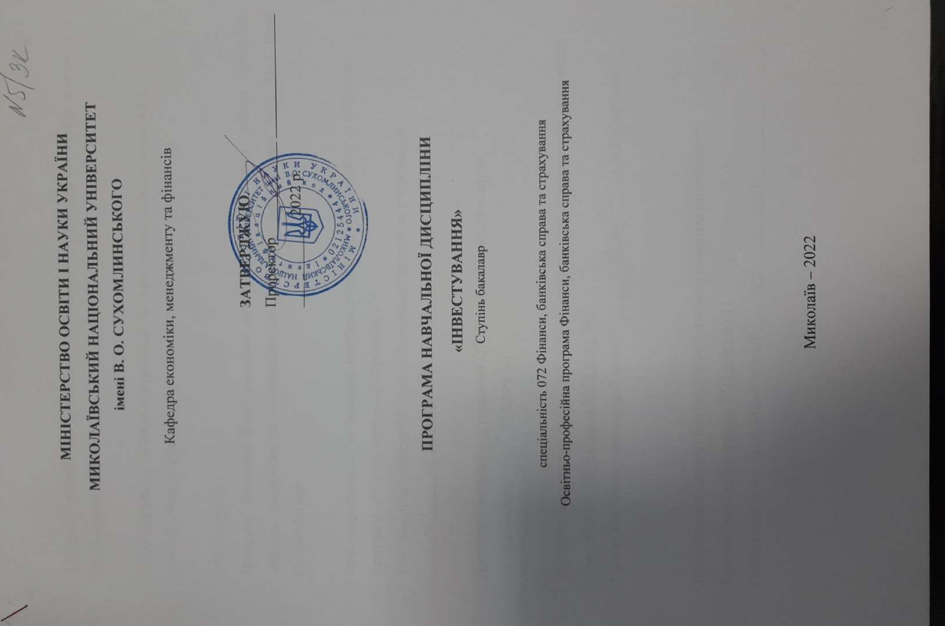
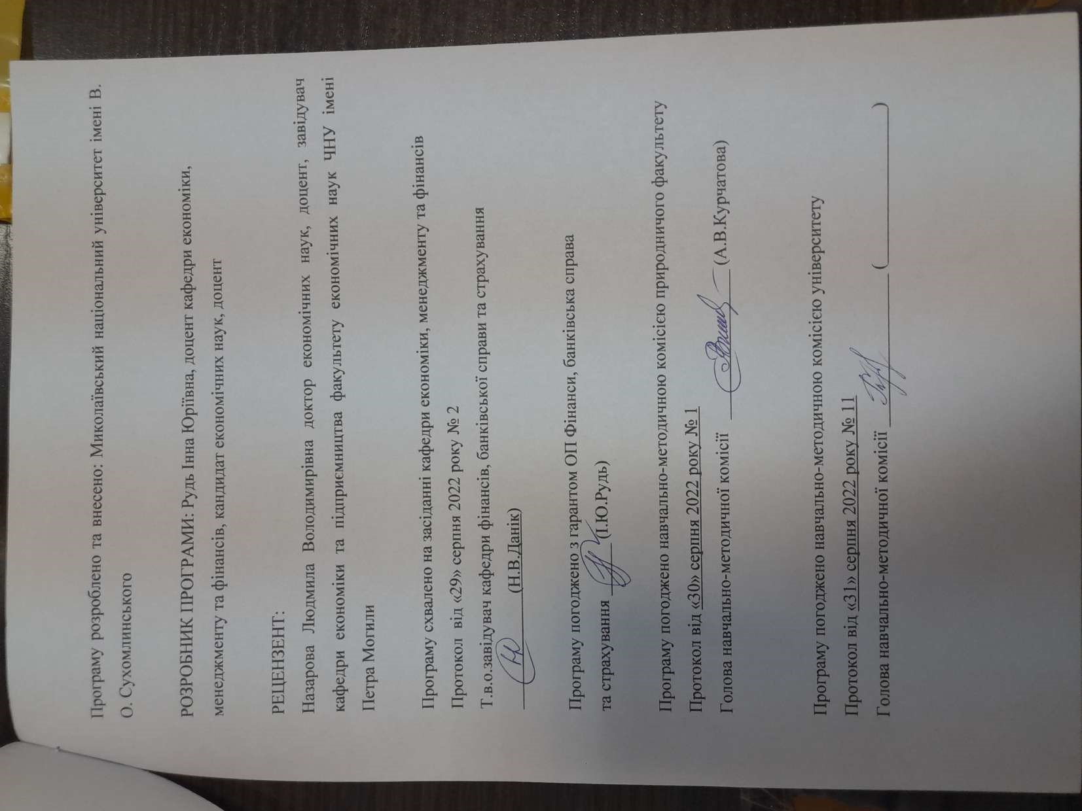

Анотація

Розвиток інвестиційної діяльності спрямований на створення привабливого інвестиційного середовища та суттєвого нарощування обсягів інвестицій є актуальним завданням на сьогодні.
У зв’язку з цим, інвестиційна діяльність суб’єктів господарювання вимагає глибоких знань теорії та практики прийняття рішень у сфері інвестиційної стратегії, інвестиційного проектування, виборі напрямів та форм інвестування; оцінки економічної ефективності інвестицій.
У сучасних умовах господарювання вміння ухвалювати обґрунтовані інвестиційні рішення в оперативному і стратегічному аспекті є необхідною передумовою не тільки успішного ведення бізнесу, але й його виживання. Будь-яка сфера діяльності, а саме надання фінансових послуг або виробництво товарів і послуг, функціонування державного сектору економіки вимагають зваженої й далекоглядної інвестиційної політики.
Ця дисципліна формує теоретичну базу для вивчення фахових дисциплін «Податкова система», «Фінанси підприємств», «Фінансовий аналіз», «Фінансова інфраструктура» та ін.
Ключові слова: інвестування, інвестиції, інновації, інвестор, інвестиційна діяльність, інвестиційні проекти.

Annotation

The development of investment activities aimed at creating an attractive investment environment and a significant increase in investment is an urgent task today.
In this regard, the investment activities of economic entities require in-depth knowledge of the theory and practice of decision-making in the field of investment strategy, investment design, choice of directions and forms of investment; assessment of economic efficiency of investments.
In modern business conditions, the ability to make sound investment decisions in operational and strategic terms is a necessary prerequisite not only for successful business, but also its survival. Any area of ​​activity, namely the provision of financial services or the production of goods and services, the functioning of the public sector of the economy require a prudent and far-sighted investment policy.
This discipline forms the theoretical basis for the study of professional disciplines "Tax System", "Enterprise Finance", "Financial Analysis", "Financial Infrastructure" and others.
Key words: investing, investments, innovations, investor, investment activity, investment projects.

ВСТУП
Програма вивчення нормативної навчальної дисципліни «Інвестування» складена відповідно до освітньо-професійної програми підготовки бакалавра спеціальності 072 Фінанси, банківська справа та страхування за освітньо-професійною програмою Фінанси, банківська справа та страхування.
Предметом вивчення навчальної дисципліни «Інвестування» сукупність відносин, що виникають у сфері інвестиційної діяльності на різних рівнях господарювання.
Міждисциплінарні зв’язки: фінанси, політична економія, мікроекономіка, макроекономіка, гроші та кредит.

1. Мета та завдання навчальної дисципліни та очікувані результати
1.1. Метою викладання навчальної дисципліни «Інвестування» дати майбутнім фахівцям економіки знання суті та механізму інвестиційної діяльності; сформувати теоретичну та методологічну базу, необхідну для вільного володіння практикою використання інвестиційних інструментів; виробити вміння оцінювати й аналізувати інвестиційну політику, що проводиться в країні, а також оцінювати інвестиційні профілі та інвестиційні проекти.
1.2. Основними завданнями вивчення дисципліни «Інвестування»: розкриття сутності процесу інвестування, пов'язаних з цим визначень та понять, механізму інвестиційної діяльності; забезпечення розуміння важливості, об'єктивності необхідності здійснення інвестиційної діяльності як на макроекономічному, так і на мікроекономічному рівнях; формування організаційної і науково-методичної підстави інвестування; набуття вміння використовувати фінансові інструменти для залучення інвестицій; відпрацювання навичок оцінки інвестиційної політики, окремих інвестиційних проектів.
Програмні результати навчання:
ПРН10. Ідентифікувати джерела та розуміти методологію визначення і методи отримання економічних даних, збирати та аналізувати необхідну фінансову інформацію, розраховувати показники, що характеризують стан фінансових систем.
ПРН16. Застосовувати набуті теоретичні знання для розв’язання практичних завдань та змістовно інтерпретувати отримані результати.
ПРН19. Виявляти навички самостійної роботи, гнучкого мислення, відкритості до нових знань.
1.3. Згідно з вимогами освітньо-професійної програми студент оволодіває такими компетентностями:
І. Загальнопредметні:
ЗК01. Здатність до абстрактного мислення, аналізу та синтезу.
ЗК02. Здатність застосовувати знання у практичних ситуаціях.
ЗК07. Здатність вчитися і оволодівати сучасними знаннями.
ЗК08. Здатність до пошуку, оброблення та аналізу інформації з різних джерел.
ЗК09. Здатність бути критичним і самокритичним.
ЗК10. Здатність працювати у команді.
ЗК12. Здатність працювати автономно.
ІІ. Фахові:
СК02. Розуміння особливостей функціонування сучасних світових та національних фінансових систем та їх структури.
СК03. Здатність до діагностики стану фінансових систем (державні фінанси, у тому числі бюджетна та податкова системи, фінанси суб’єктів господарювання, фінанси домогосподарств, фінансові ринки, банківська система та страхування).
СК05. Здатність застосовувати знання законодавства у сфері монетарного, фіскального регулювання та регулювання фінансового ринку.
СК08. Здатність виконувати контрольні функції у сфері фінансів, банківської справи та страхування.

2. Інформаційний обсяг навчальної дисципліни
Кредит 1. Теоретичні основи інвестування
Тема 1. Методологічні основи інвестування
Економічна сутність інвестицій. Особливості кругообігу інвестицій у ринковій економіці. Еволюція теорії інвестиційної діяльності. Законодавча база здійснення інвестиційної діяльності в Україні. Основні поняття інвестиційної діяльності. Інвестиційний процес та його стадії. Класифікація інвестицій. Характеристика інвестицій за класифікаційними ознаками. Інвестиційний ринок. Характеристика інвестиційного ринку. Кон’юнктура інвестиційного ринку. Розробка стратегічних напрямів інвестиційної діяльності.
Тема 2. Суб’єкти і об’єкти інвестиційної діяльності
Поняття суб’єктів та об’єктів інвестиційної діяльності. Господарські товариства як суб’єкти та об’єкти інвестиційної діяльності. Промислово-фінансові групи та правова база їх функціонування.
Фінансові установи на інвестиційному ринку, діяльність яких регулюється Законом України "Про фінансові послуги та державне регулювання ринків фінансових послуг". Банки, кредитні спілки, ломбарди, лізингові компанії, довірчі товариства, страхові компанії, установи накопичувального пенсійного забезпечення, інститути спільного інвестування.
Характеристика та функції фінансових установ на інвестиційному ринку.
Об’єкти інвестицій. Реальні та фінансові інвестиції, їх основна характеристика.
Тема 3. Фінансові інвестиції
Характеристика фінансових інвестицій. Фінансові інструменти та їх класифікація. Правова база емісії та операцій із цінними паперами. Ринок цінних паперів. Учасники ринку цінних паперів та їх функції. Фондова біржа та її функції. Основні учасники фондової біржі. Аналіз та оцінка фінансових інвестицій. Портфель цінних паперів. Порядок формування та оцінки ризику портфеля цінних паперів. Диверсифікація ризиків. Типи управління портфелем цінних паперів: активне управління та пасивне управління.
Кредит 2. Інвестиційно-інноваційна діяльність підприємств
Тема 4. Інвестиції в засоби виробництва
Поняття реальних інвестицій як інвестицій у засоби виробництва. Організаційно-економічні основи інвестицій у засоби виробництва. Об’єкти реальних інвестицій та їх характеристика.
Оцінка вартості об’єктів реального інвестування. Методичні підходи до оцінки нерухомості: метод дохідного підходу, метод валової ренти, метод прямої капіталізації, метод відшкодування інвестиційного капіталу, витратний (майновий) метод.
Тема 5. Інвестиційні проекти
Інвестиційних проект, його зміст та форми. Види інвестиційних проектів та їх характеристика. Форми інвестиційних проектів. Класифікаційні ознаки інвестиційних проектів та їх характеристика. Порядок розробки інвестиційного проекту. Характеристика інвестиційної бази проекту та етапи його експлуатації. Проектний цикл та його етапи.
Тема 6. Інноваційна форма інвестицій
Економічна сутність інновацій та інноваційного процесу. Поняття та типи інновацій. Класифікація інновацій. Модель інноваційного процесу. Об’єкти інноваційної діяльності та їх характеристика. Суб’єкти інноваційної діяльності та їх характеристика. Фінансова підтримка інноваційної діяльності.
Венчурне фінансування. Види венчурного фінансування, їх особливості. Проблеми розвитку венчурного фінансування в Україні.
Державне регулювання інноваційної діяльності в Україні. Головна мета державної інноваційної політики, основні принципи інноваційної політики держави. Пріоритетні напрями державної підтримки інноваційної діяльності підприємств.
Кредит 3. Основні види реалізації інвестиційних послуг

Тема 7. Обґрунтування доцільності та оцінка ефективності інвестування
Організаційно-економічне обґрунтування інвестиційного проекту: бізнес-план та аналіз проекту. Структура бізнес-плану та зміст функцій кожного розділу бізнес-плану. Аналіз інвестиційного проекту та характеристика його складових. Процедури фінансово-економічної оцінки інвестиційного проекту.
Методи оцінки ефективності інвестиційного проекту. Показники оцінки ефективності інвестиційного проекту. Оцінка інвестиційного проекту в умовах невизначеності. Врахування ризику в процесі інвестування. Методи оцінки аналізу ризику інвестицій.
Тема 8. Фінансове забезпечення інвестиційного процесу
Характеристика інвестиційних ресурсів. Принципи формування інвестиційних ресурсів. Форми інвестиційних ресурсів. Розрахунок обсягу інвестиційних ресурсів реального інвестиційного проекту.
Методи формування інвестиційних ресурсів. Джерела формування інвестиційних ресурсів. Самофінансування та джерела фінансових ресурсів його забезпечення. Акціонування та механізм його здійснення.
Банківський інвестиційний кредит та шляхи його залучення. Державний, міжнародний, податковий та товарний (лізинговий) інвестиційні кредити.
Фінансування інвестиційних проектів шляхом надання дотацій та змішане фінансування. Оцінка вартості інвестиційних ресурсів. Методи оптимізації структури інвестиційних ресурсів.
Кредит 4. Управління інвестиційними процесами
Тема 9. Залучення іноземного капіталу
Характеристика іноземних інвестицій. Правова база залучення іноземних інвестицій. Специфіка іноземних інвестицій та її врахування при залученні іноземного капіталу. Чинники міжнародної інвестиційної діяльності. Напрями міжнародної інвестиційної діяльності. Прямі та портфельні інвестиції. Їх характеристика. Міжнародні фінансово-кредитні інститути та їх функції на інвестиційному ринку. Група Світового банку. Організації, що входять до групи, їх характеристика та мета діяльності.
Спеціальні економічні зони, їх класифікація та мета створення.
Пільги, що надаються інвесторам на територіях спеціальних (вільних) економічних зон. Політика держави щодо залучення іноземних інвестицій. Визначення умов, пріоритетних сфер, системи інвестиційних пільг, системи гарантій щодо захисту прав інвесторів для здійснення іноземних інвестицій.
Обсяги прямих іноземних інвестицій в Україні та їх динаміка.
Тема 10. Менеджмент інвестицій
Макроекономічне регулювання інвестиційного процесу. Класичні підходи до участі держави в регулюванні загальноекономічних процесів та процесів інвестування, як складової загальноекономічних процесів.
Індикативне планування інвестицій. Особливості індикативного планування. Способи реалізації інвестиційних проектів. Характеристика підрядного способу, поточного, наскрізного, колективного підрядів. Типи договорів підряду: генеральний договір, прямі договори. Господарський спосіб упровадження інвестиційних проектів.
Кредит 5. Регулювання та використання інвестицій
Тема 11. Державне регулювання інвестиційної діяльності
Регулювання взаємодії учасників інвестування. Тендерні угоди та механізм їх здійснення. Методи державного регулювання інвестиційної сфери. Законодавча база регулювання та контролю над інвестиційними процесами.
Тема 12. Використання інвестицій
Методичні підходи до оцінки використання інвестицій. Моніторинг інвестиційного процесу. Введення в дію об’єктів інвестування. Система економічних та фінансових показників щодо оцінки результатів використання інвестиційних ресурсів. Діагностика використання фінансових ресурсів на основі фінансової звітності.

- Рекомендована література
Базова
- Борщ Л. М. Інвестування: теорія і практика. К. : Знання, 2007. 685 с.
- Гончаров А. Б. Інвестування : навч. посіб. Х. : ІНЖЕК, 2004. 240 с.
- Гриньова В. М. Інвестування : навч. посібн. Х. : ВД "Інжек", 2003. 320 с.
- Данілов О. Д. Інвестування : навч. посібн. Ірпінь, 2009. 377 с.
Допоміжна:
- Гойко А.Ф. Методи оцінки ефективності інвестицій та пріоритетні напрями їх реалізації: монографія. К.: ВІРА-Р, 1999.320 с.
- Гончаров А. Б. Інвестування : навч. посіб. Х. : ІНЖЕК, 2004. 240 с.
- Гриньова В. М. Інвестування : навч. посібн. Х. : ВД "Інжек", 2003. 320 с.
- Данілов О. Д. Інвестування : навч. посібн. Ірпінь, 2009. 377 с.
- Данілов О.Д. Інвестування: Навч. посібник. К.: Вид. дім "Комп`ютерпрес", 2001. 364 с.
- Дука А. П. Теорія та практика інвестиційної діяльності. Інвестування : навч. посібн. К. : Каравела, 2008. 432 с.
- Інвестування : підручник. Затверджено МОН / за ред. Л. О. Омелянович. К., 2012. 278 с.
- Інвестування: навчально-методичний посібник для самостійного вивчення дисципліни/ Пересада А.А.[та ін.]. К.: КНЕУ, 2001. 251 с.
- Кириченко О. А. Інвестування : підручник / О. А. Кириченко, С. А. Єрохін. К. : Знання, 2009. 573 с.
- Кравцова Л. В. Інвестування. Донецьк : ДонІЕК, 2008. 100 с.
- Майорова Т. В. Інвестиційна діяльність : навч. посібн. К. : Центр навчальної літератури, 2004. 376 с.
- Майорова Т.В. Інвестиційна діяльність: Навчальний посібник . К.: ЦУЛ, 2003. 376 с.
- Мойсеєнко І. П. Інвестування : навч. посібн. К. : Лібра, 2006. 490 с.
- Музиченко А. С. Інвестиційна діяльність в Україні : навч. посібн. К. : Кондор, 2005. 406 с.
- Опорний конспект лекцій з дисципліни «Інвестиційний менеджмент» для студентів денної та заочної форми навчання. Миколаїв: РВЦ МНУ, 2016.
- Пересада А. А. Інвестиційний аналіз : навч.-метод. посібн. для самост. вивч. дисц. К. : КНЕУ, 2003. 134 с.
- Реверчук С.К. Інвестологія: наука про інвестування: навч. посібник. К.: Атіка, 2001. 264 с.
- Татаренко Н.О. Теорії інвестицій: навчальний посібник. К.: КНЕУ, 2000. 160 с.
- Федоренко В. Г. Інвестознавство : підручник. К. : МАУП, 2008. 480 с.
- Череп А. В. Інвестознавство : підручник. К. :Кондор, 2006. 398 с.
- Щукін Б. М. Інвестування : курс лекцій. К. : МАУП, 2004. 216 с.

Форма підсумкового контролю успішності навчання - екзамен
- Засоби діагностики успішності навчання:
- тести
- контрольні завдання
- підсумковий контроль

